
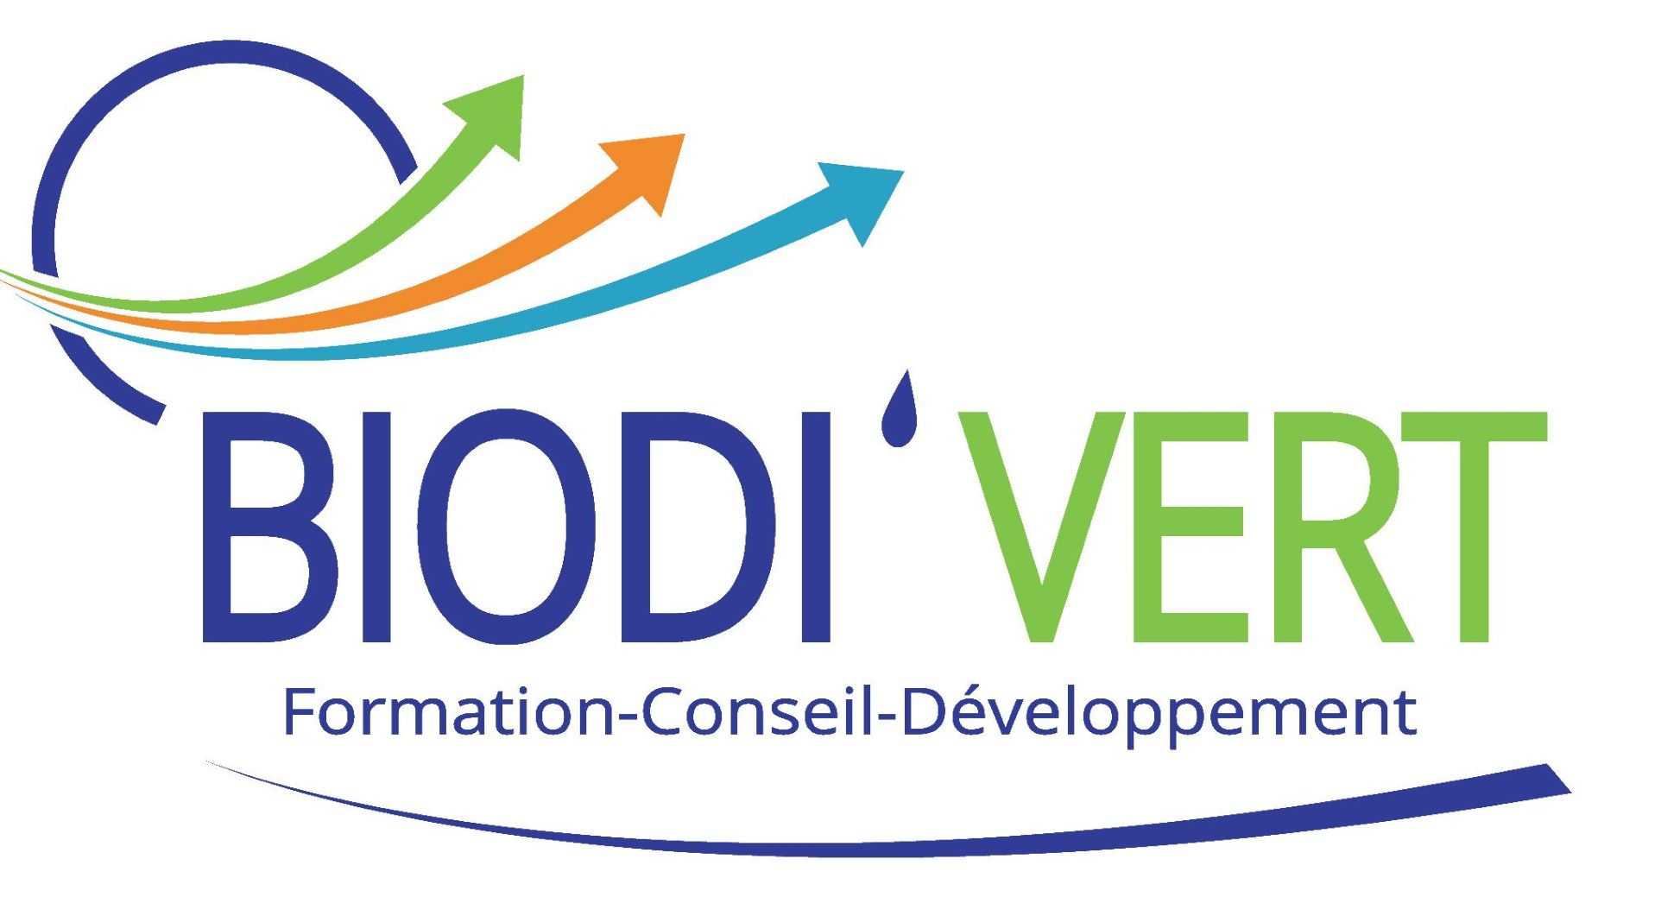

Intitulé du module : LOT 18
GÉNIE ÉCOLOGIQUE EN MILIEUX HUMIDES : RÉGLEMENTATIONS ET MODALITÉS D'INTERVENTION

Objectifs pédagogiques
Connaître les différents types de ZH
Connaître les enjeux de préservation des ZH
Connaître la réglementation associée aux zones humides
Mieux maîtriser la méthodologie pour conduire des actions de génie écologique
Appréhender différents programmes de gestion associés aux zones humides
Découvrir des actions de génie écologique conduites sur un territoire (notions de milieu, de paysage, type de sol, ressource en eau, anthropisation…)
Revoir les indicateurs de suivi et d’évaluation d’une action de génie écologique

Contenu du programme

Jour 1, matin (en salle):
Introduction, présentation de la formation, tour de table et analyse des situations individuelles
Réglementation succincte des zones humides, des contraintes réglementaires de gestion, des partenaires techniques, des financeurs, des actions possibles en fonction des statuts de protection
Présentation d’actions de réhabilitation sur un panel de milieux humides (retour d’expériences)
Conduire un projet sur la restauration/réhabilitation de ZH : présentation d’un projet de trame turquoise, méthodologie de projet (les objectifs, les démarches, les contraintes, les écueils, le bilan… de ce type d’intervention)
Retour d’expérience sur des aménagements favorables aux espèces (Loutre, Castor…)

Jour 1, après-midi (sur le terrain)
Visite de terrain et analyse d’actions de restauration, de réhabilitation de zones humides (cours d’eau, prairies, forêts alluviales…).
- actions de génie écologique
- notions de trame bleue, de trame turquoise et de continuité écologique
Petit QCM (1 à 2 pages) pour permettre l’évaluation des compétences acquises

Jour 2, matin (en salle)
Typologie des zones humides et méthodologie adaptée au génie écologique en zone humide
Travail sur les indicateurs pertinents pour analyser un milieu, déterminer les actions à conduire, suivre et évaluer une action de génie écologique en zone humide (présentation d’indicateurs, de programmes type RHOMEO…)
Intégrer les contraintes réglementaires en amont d’une action de génie écologique (opérations soumises aux procédures environnementales et conséquences sur la mise en œuvre des opérations)
Présentation, succincte,
- des réglementations inhérentes à la préservation des milieux, des ressources, des espèces comme les lois et réglementations
  - sur l’eau et les milieux aquatiques
  - sur les espèces protégées (calendrier, interdictions de porter atteinte)
- des réglementations, dans le cadre des opérations de génie écologique, liées :
  - aux véhicules motorisés au sein des espaces naturels,
  - à l’interdiction des pollutions
  - à la gestion des espèces envahissantes et bonnes pratiques

Jour 2, après-midi (en salle)
Mise en situation pratique pour préparer des actions de génie écologique : TP de groupe à partir de 2 typologies de zones humides
- revoir les aspects réglementaires préalables à la mise en place d’actions de génie écologique
- définir la méthodologie de projet, les actions à mettre en œuvre et le suivi des actions
- Présentation devant les pairs, auto-évaluation et analyse de la proposition par les pairs
Foire aux questions. Bilan du stage

Public visé
Personnel technique des fédérations : agent(e) technique, technicien(ienne), technicien(ienne) supérieur, chargé(e) de missions, chargé(e) de projets, ingénieur(e), directrice, directeur

Prérequis : aucun

Modalités pédagogiques
Méthodes
Approche théorique par les formateurs : apport de connaissances méthodologiques et de ressources, appropriation, par les stagiaires, des supports de formation
Retours d’expérience, visites de terrain, analyse de cas concrets, mise en situation pratique
Moyens :
o Moyens logistiques mis en œuvre pour la formation : salle de cours équipée, espace de restauration, sites et matériel de pratique…
o Supports techniques de la formation : ressources bibliographiques, power points, supports papiers, tableau blanc, ordinateur portable avec connexion wifi, vidéoprojecteur, plateforme de téléchargement pour la transmission des documents de type « we transfer », remise d’une pochette à chaque participant en début de formation avec les différents supports pédagogiques

Durée de formation en heures et en jours
2 jours (14h00)

Société BIODI’VERT, S.A.S. LAMY’VERT
2 Rue Zingaro, 26100 ROMANS sur ISERE
Tel Marc JOUFFRE 06 63 88 12 22
Email : marc.jouffre@biodivert.fr

